个人简历
- 基本信息
姓 名：徐振鹏 毕业学校：集美大学诚毅学院
专 业：软件科学与技术 居 住 地：福建厦门
手 机：18030044292 E- mail:294184921@qq.com
工作经验： 一年

- 求职意向
全栈（前端）工程师

- 专业技能
- 掌握JavaScript语言；
- 掌握HTML+CSS网页布局与样式，熟悉HTML5与CSS3.0；
- 掌握Bootstrap、jQuery库，可实现页面的基本特效；
- 熟悉AngularJS、vue、React等框架；
- 掌握React Native；
- 掌握微信小程序开发；
- 熟悉Ajax异步请求；
- 对WebStorm、sublime等前端工具的使用有基本了解；
- 了解XML、HTTP协议等；
- 了解node后端；
- 熟悉ionc、cordove；
- 了解MySQL数据库

- 开发项目
- 项目名称：《商城APP》（react-native）
开发工具：Android-Studio WebStorm
负责描述：独立开发。
项目描述：
1.打开软件会有一个三秒的广告然后跳转到首页
2. 该软件拥有首页内容展示，商家店面的搜索，用户登录账号管理，系统设置等页面(静态的)
3. 首页上对各种商品进行展示及推荐
4. 搜索页可搜索想要的店家信息及当前热门信息推荐并通过定位看到店家在地图上的位置(利用了api)
5. 用户界面登录后可以看到自己账号的信息,如账余额,代金券,购买近路等,如不想登录按返回即可
6. 设置页面可获取帮助，问题解决，省流量设置，设置消息提醒，设置夜间模式
技术要点：
1.主页面上使用TabNavigator加html,css完成主页下面的主页，搜索，我的，更多的设置
2.使用ScllView和ListView的相互嵌套方式，搭建主页上类别选择，今日热点，商品推荐，商品推荐
3.同样使用ScllView和ListView的相互嵌套方式加上数据请求url去获得服务器里的数据更新同步
4.使用ListView加html css搭建我的以及更多的页面，通过Navigator去实现登录页面的跳转。
5.在每个可点击处使用TouchableOpacity实现点击效果，加上Navigator去实现页面跳转功
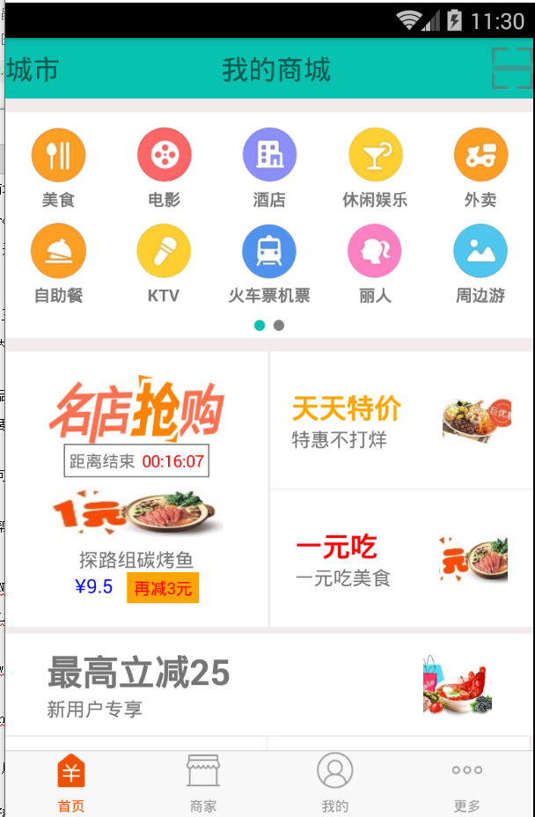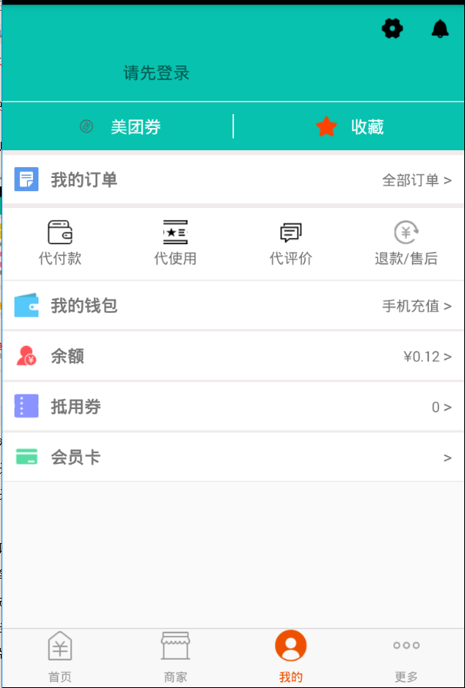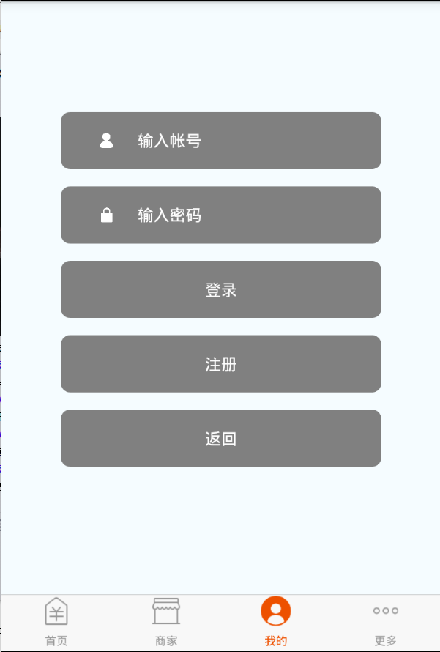
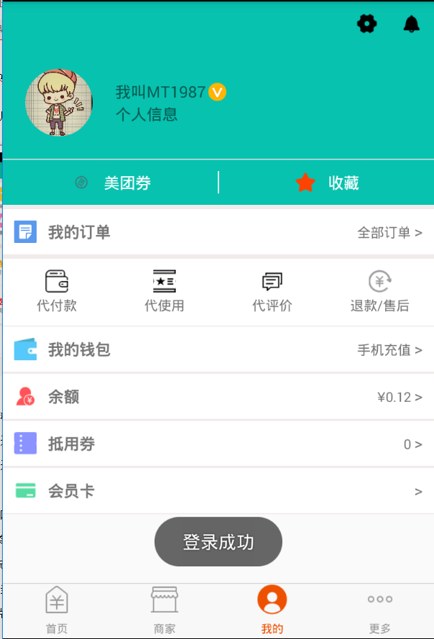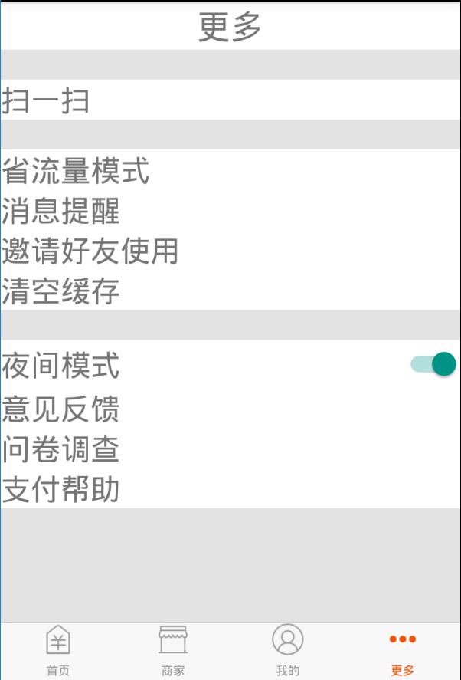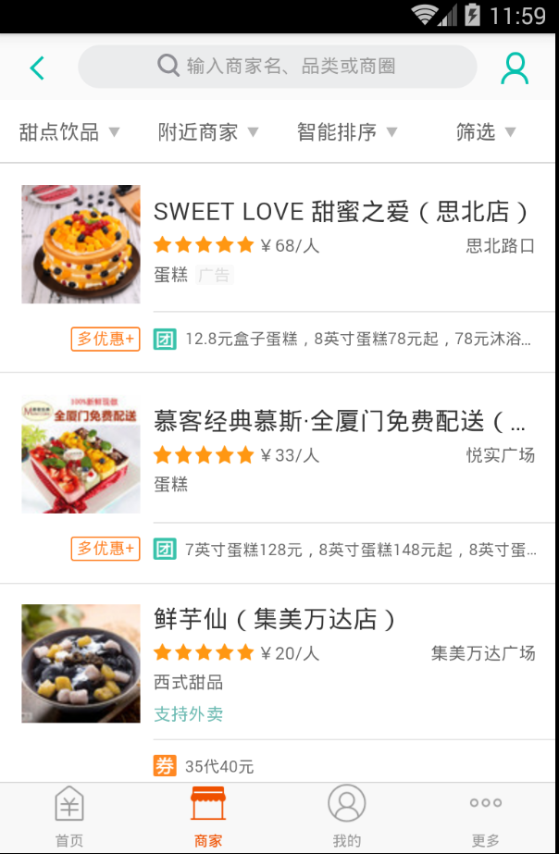

- 项目名称：《蛋糕商城》（微信小程序）
开发工具：微信开发者工具
负责描述：独立开发。
项目描述：
1、该小程序底部有首页，信息，发现，个人
2、信息上方各类别的选项按钮，点击可切换到不同页面，显示内容
3、在首页里，先是一个不断播放的轮播图，再来是热门推荐与其他类型的推荐蛋糕，往下拖拽会有各类精美蛋糕
4、点击蛋糕图片时会跳转到蛋糕信息，也能点击返回键回到原来界面；该界面显示了蛋糕的详情
5、在我的心里可以查看各种咨询
6、账号中可查看我的消息，商城，设置等
技术要点:
1、底部按钮使用了tabBar属性去构建，使用pagePath使其点击显示指定页面
2、信息那一页使用view去搭建，使用获取id的方式，使其可现实不同页面
3、广告轮播，使用swiper组件，添加autoplay和circular属性，实现自动轮播和头尾衔接
4、今日推荐使用wx:for这个API加上scrollview以及navigator构建出蛋糕类别模块。
5、通过navigateTo方法实现页面跳转，拼接Url，传递数据
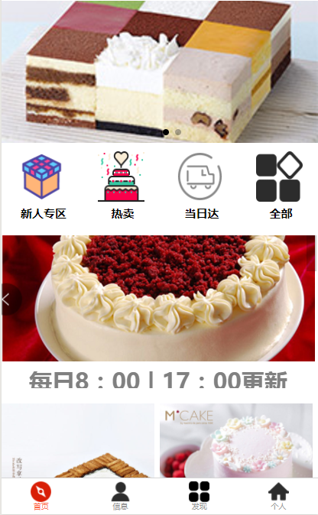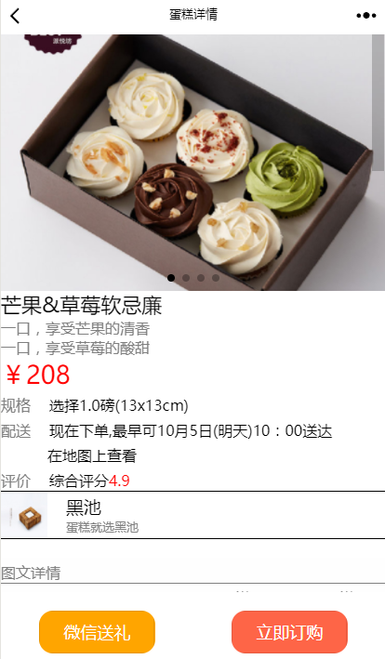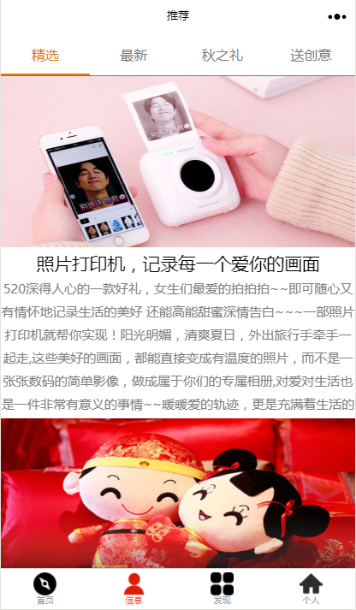
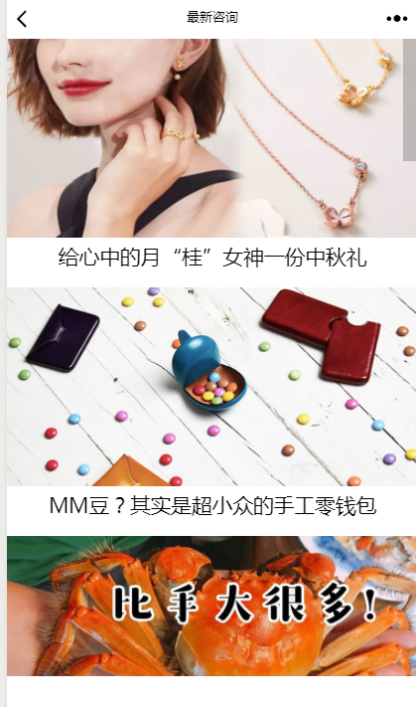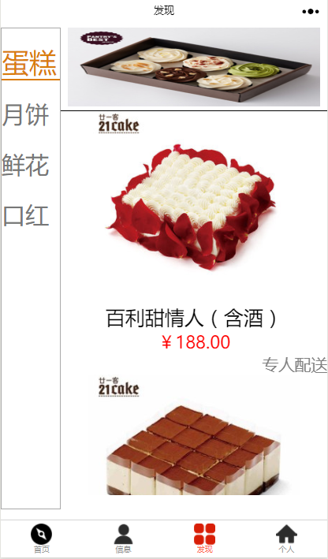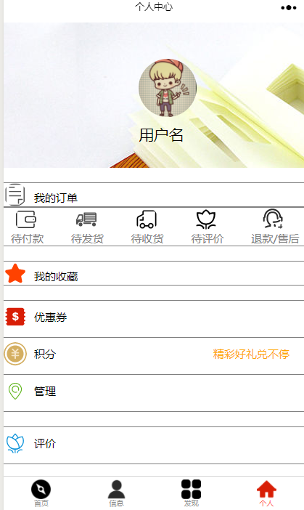
- 项目名称：《PC商城》
开发工具：Sublime
负责描述：独立开发。
访问地址：
项目描述：
1、商城页面顶部有导航栏，点击跳转到登录注册页面，购物车等；
2、点击登陆、注册、商品、购物车时，即跳转到指定页面；
3、主页上对各部分加上动画效果，轮播图自动无限轮播，触摸各商品时有动画效果；
4、商城有各个类型商品以及优惠专栏
5、首页滑动到一定高度就会弹出搜索框；
6、商品详情页中，可对商品进行放大查看，选择需要的商品口味，包装,数量统计等
实现技术:
1、全页面使用jQuery、html、html5、css、css3、进行编辑；
2、轮播图使用了jQuery框架中的animate方法，使其在一定时间间隔中自动切换，触摸时停止；
3、今日推荐及各类商品展示中，使用jQuery中的animate方法，触摸时使图片发生移动，离开后返回原位；
4、点击商品使用a标签的href属性，跳转到商品详情页面；
5、购物车使用jQuery和javascript实现价格的计算 和商品的删除。

- 培训经历
- 2017.5-2017.9 厦门汉鹏（新博教育） 全栈工程师

- 自我评价

- 耐得住性子来完成手头派下来的任务.
- 团队合作意识较强,善于交流处理好工作上不必要的麻烦.
- 具有优秀的学习能力,能承受的住工作压力.
- 渴望提高自身能力,创造更多的价值.

